Description
Titre de l'invention : Exemple de spécification
- Ceci est un exemple de texte. La description doit exposer l’invention d’une manière suffisamment claire et complète pour qu’un homme du métier puisse l’exécuter. Elle doit commencer par indiquer le titre de l’invention tel qu’il figure dans le cadre nº I de la requête. La règle 5 comporte des dispositions détaillées sur la manière de rédiger la description, qui est généralement subdivisée en six parties dont les titres respectifs devraient être les suivants : “Domaine technique”, “Technique antérieure”, “Exposé de l’invention”, “Description sommaire des dessins”, “Meilleure manière de réaliser l’invention” ou, le cas échéant (se référer au paragraphe 5.096), “Manière(s) de réaliser l’invention” et “Possibilités d’application industrielle”.
Domaine technique
- Ceci est un exemple de texte. Le dépôt d’une demande internationale s’effectue dans une des langues acceptées par l’office auprès duquel la demande est déposée; pour de nombreux déposants, ce sera la langue ou l’une des langues utilisées par l’office national ou régional des brevets de leur pays ou agissant pour ce dernier.
Technique antérieure
- Ceci est un exemple de texte. La demande internationale est déposée en un seul endroit, généralement auprès de l’office national des brevets du pays du déposant ou auprès d’un office régional des brevets agissant pour le pays du déposant, ou elle peut être déposée directement auprès du Bureau international agissant en tant qu’office récepteur selon le PCT.
Résumé de l'invention
- Ceci est un exemple de texte. La demande internationale doit être déposée sous une forme déterminée qui doit être acceptée par tous les offices désignés aux fins de la phase nationale, de sorte qu’il n’est pas nécessaire de se conformer à des exigences de forme très différentes les unes des autres dans les nombreux pays où l’on peut souhaiter obtenir une protection.
- Les taxes internationales qui doivent être acquittées pour le dépôt d’une demande internationale peuvent être payées en une seule fois, auprès d’un seul office et en une seule monnaie. Les frais et les complications possibles qu’entraîne le paiement, au moment du dépôt, de plusieurs taxes dans plusieurs pays, et généralement en plusieurs monnaies, sont ainsi évités.
Problème technique
- Ceci est un exemple de texte. Si une demande internationale est déposée dans une langue qui n’est pas à la fois une langue acceptée par l’administration chargée de la recherche internationale qui doit effectuer la recherche internationale, et une langue de publication, la demande doit être traduite dans une langue appropriée à bref délai après le dépôt, mais toutes les traductions exigées par les offices des pays, ou par les offices agissant pour les pays, dans lesquels le déposant souhaite en fin de compte obtenir une protection peuvent être établies bien plus tard seulement. Au lieu de devoir être déposées au cours du délai de priorité de 12 mois, les traductions ne sont généralement exigées qu’à l’expiration du délai auquel il est fait référence au paragraphe 4.016.Solution technique.
- Ceci est un exemple de texte. De la même façon, les taxes payables aux offices nationaux ou régionaux de brevets deviennent exigibles à une date postérieure à celle qui serait applicable en l’absence du PCT - et seulement au cas où le déposant décide d’entamer la procédure de traitement de sa demande internationale auprès de l’office national ou régional de brevets. Généralement, ces taxes nationales ou régionales doivent être acquittées dans le même délai que celui auquel il est fait référence au paragraphe 4.016.
Avantages apportés
- Ceci est un exemple de texte. D’autres avantages considérables résultant de l’utilisation de la voie PCT sont mentionnés dans la présente partie du guide. Il s’agit notamment des économies réalisées en relation avec la procédure auprès des offices désignés (par exemple, il n’est pas nécessaire de fournir à chaque office des dessins originaux ou des copies certifiées conformes de la demande établissant la priorité; par ailleurs, les taxes nationales appliquées par plusieurs pays et par l’Office européen des brevets sont réduites, etc.).
Brève description des dessins
- Ceci est un exemple de texte. La procédure selon le PCT comprend deux phases principales. Elle commence par le dépôt d’une demande internationale et se termine (en cas d’issue favorable pour le déposant) par la délivrance de plusieurs brevets nationaux ou régionaux : d’où les expressions “phase internationale” et “phase nationale”. (L’expression “phase nationale” est utilisée même si l’office au sein duquel elle a lieu est un office régional.) Les expressions “phase internationale” et “phase nationale” ne figurent pas dans le PCT. Mais ce sont des expressions commodes et succinctes, qui sont maintenant couramment employées et qui ont donc été retenues dans le présent guide.
Fig.1
- [fig.1] illustre l'architecture du produit inventé.
Fig.2
- [fig.2] llustre le flux de travail dans l'organigramme.
Description des modes de réalisation
- Ceci est un exemple de texte. La phase internationale, qui est le sujet de la présente partie du guide, se compose de cinq étapes. Les trois premières sont automatiques pour toutes les demandes internationales et les deux dernières sont facultatives. Les trois premières étapes comprennent le dépót d’une demande internationale par le déposant et le traitement de cette demande par l’“office récepteur” (se référer à l’annexe C), l’établissement du rapport de recherche internationale et de l’opinion écrite par l’une des “administrations chargées de la recherche internationale” (se référer à l’annexe D), et la publication de la demande internationale avec le rapport de recherche internationale par le Bureau international de l’OMPI (ci-après dénommé “le Bureau international”).
Exemples
- Ceci est un exemple de texte. Le PCT facilite l’obtention de la protection des inventions lorsqu’elle est demandée soit dans tous les États contractants, soit dans un ou plusieurs d’entre eux (se référer à l’annexe A). Il prévoit le dépót d’une seule demande de brevet (“la demande internationale”) produisant ses effets dans plusieurs États et évitant d’avoir à déposer plusieurs demandes distinctes, nationales ou régionales, de brevet.
- Ceci est un exemple de texte.
- [Math. 1]
$${\left(x+a\right)}^{n}=\sum_{k=0}^{n}{\left({n \atop k}\right)x^{k}asdaa^{n-k}}$$
- [Math. 2]
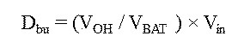
- [Tableaux 1]
 |  | ABC
NFkB mutation |  | CD79A | CD79B | CD79B | TAK1 | A20 | CARD11
Target | Compound | OCI-Ly10 | HBL1 | TMD8 | U2392 | Su-DHL2 | OCI-Ly3
PKCb | AEB071 | 1.3 | 0.50.2 |  | 5 | >20 | >2015>200.412
PKCb | Compound D | ND 0.5 | 0.2 | 0.2 | 3 | >20 | >2015>200.412
PKCb | Compound B | ND 0.5 | 0.5 | 0.2 0.2 | 10 | 15 | >2015>200.412
IKKb | Compound A | 0.3 | 2.5 | 0.2 0.2 | 2.5 | 15 | >2015>200.412
IKKb | MLN120B | 10 | 10 | 10 | 10 | 10 | >2015>200.412

- [Tableaux 2]
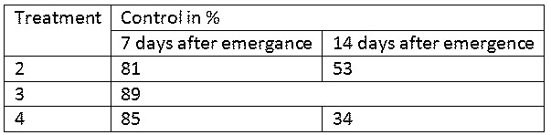
Application industrielle
- Ceci est un exemple de texte. Les taxes internationales qui doivent être acquittées pour le dépôt d’une demande internationale peuvent être payées en une seule fois, auprès d’un seul office et en une seule monnaie. Les frais et les complications possibles qu’entraîne le paiement, au moment du dépôt, de plusieurs taxes dans plusieurs pays, et généralement en plusieurs monnaies, sont ainsi évités.
- [Chem. 1]
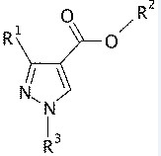
Liste des signes de référence
- Ceci est un exemple de texte.

  - Premier article
  - Second article
  - Troisième article
    - Troisième article – un
    - Troisième article – deux
      - Exemple d’article A
      - Exemple d’article B
  - Quatrième article
- Ceci est un exemple de texte. Article publié sur la nécessité d’un nouveau système pour simplifier les choses.
Référence à du matériel biologique déposé
- Ceci est un exemple de texte. Les déposants qui déposent une demande PCT et qui souhaitent bénéficier de la protection dans des pays parties à l’un des traités de brevets régionaux pourront, en déposant leur demande PCT, par exemple auprès de l’Office des brevets du Japon (JPO) ou de l’Office des brevets et des marques des États-Unis d’Amérique, obtenir l’effet d’un dépót simultané auprès de chaque office régional en question en vue d’obtenir un brevet régional.
Texte libre du listage de séquences
- Ceci est un exemple de texte. Une demande internationale doit être une demande de protection d’une invention. Le PCT vise le dépôt de demandes de brevets d’invention, de certificats d’auteur d’invention, de certificats d’utilité, de modèles d’utilité et de divers types de brevets d’addition et de certificats additionnels (se référer à l’article 2.i)). Une demande internationale ne peut donc pas être valablement déposée pour certaines autres formes de droits de propriété industrielle qui n’entrent pas dans le cadre des “inventions”, par exemple les dessins ou modèles purement ornementaux.
Liste des documents cités
- La liste des citations est la suivante:
Documents brevets
- Ceci est un exemple de texte. Une demande internationale à laquelle a été attribuée une date de dépót international est considérée comme ayant la valeur d’un “dépót national régulier” au sens de la Convention de Paris pour la protection de la propriété industrielle et peut, par conséquent, être invoquée à l’appui d’une revendication de priorité dans une demande nationale ou régionale ou bien dans une autre demande internationale déposée ultérieurement dans les délais et suivant les conditions prévus par ladite convention.
- patcit1: Patent 2014-000000
- patcit2: Patent 2014-999999
Littérature non-brevet
- Ceci est un exemple de texte. Les déposants peuvent avoir le choix entre plusieurs offices récepteurs, par exemple, lorsqu’il y a plusieurs déposants qui ne sont pas tous nationaux du même État contractant ou domiciliés dans cet État, ou lorsqu’un seul déposant est le national de plusieurs États contractants ou domicilié dans plusieurs de ces États.
- nplcit1: Publication de brevet "Variations of Hand Scanner" Editeur Patent John
- nplcit2: Publication de brevet "Variations d’une imprimante" Editeur PCT John

Revendications
- Ceci est un exemple de revendication. Première revendication.
- Ceci est un exemple de texte. La ou les revendications doivent “définir l’objet de la protection demandée”. Les revendications doivent être claires et concises. Elles doivent se fonder entièrement sur la description. La règle 6 comporte des dispositions détaillées en ce qui concerne le nombre et la numérotation des revendications, la mesure dans laquelle une revendication peut comporter des références à d’autres parties de la demande internationale, la manière de rédiger les revendications, et les revendications dépendantes.
- Ceci est un exemple de texte. En principe, selon le PCT, toute revendication dépendante qui se réfère à plus d’une autre revendication (“revendication dépendante multiple”) ne doit se référer à ces autres revendications que dans le cadre d’une alternative et les revendications dépendantes multiples ne peuvent servir de base à aucune autre revendication dépendante multiple. Toutefois, la plupart des législations nationales des États contractants permettent de rédiger les revendications d’une manière différente de celle qui est prévue dans la phrase précédente et, en principe, le PCT également.
- Ceci est un exemple de texte. Pour les États désignés où cette manière différente de rédiger les revendications n’est pas autorisée, le déposant doit décider du style de rédaction à adopter. Si les revendications sont rédigées de cette manière différente, il est possible qu’il faille les modifier au cours de la phase nationale dans les États qui n’autorisent pas cette manière différente de les rédiger. En outre, les offices nationaux de ces États, lorsqu’ils agissent en qualité d’administration chargée de la recherche internationale, peuvent indiquer, selon l’article 17.2)b) qu’une recherche significative ne pourra pas être effectuée si les revendications sont rédigées de cette manière différente (se référer au paragraphe 7.014).
- Ceci est un exemple de texte. Une demande internationale doit être rédigée de sorte que les revendications portent sur une seule invention ou sur une pluralité d’inventions liées entre elles de telle façon qu’elles ne forment qu’un seul concept inventif général. Ce principe est régi par l’article 3.4)iii) et par la règle 13. Ni l’office récepteur ni le Bureau international ne vérifient l’observation de cette exigence, mais celle-ci est vérifiée par l’administration chargée de la recherche internationale et est importante dans la procédure devant cette administration (se référer aux paragraphes 7.015 à 7.021)).
- Ceci est un exemple de texte. Il n’y a unité de l’invention que s’il existe entre les inventions revendiquées une “relation technique” portant sur un ou plusieurs éléments techniques particuliers identiques ou correspondants. L’expression “éléments techniques particuliers” s’entend des éléments techniques qui déterminent une contribution de chacune des inventions revendiquées, considérée comme un tout, par rapport à l’état de la technique. Pour déterminer si plusieurs inventions sont liées entre elles de telle sorte qu’elles ne forment qu’un seul concept inventif général, il est indifférent que les inventions fassent l’objet de revendications distinctes ou soient présentées comme des variantes dans le cadre d’une seule et même revendication.
- Ceci est un exemple de revendication. On trouvera à l’annexe B des instructions administratives des critères détaillés régissant la méthode à suivre pour apprécier si une demande internationale satisfait à l’exigence d’unité de l’invention selon la règle 13.
- Ceci est un exemple de texte. Une décision initiale concluant à l’unité de l’invention, fondée sur l’hypothèse que les revendications n’empiètent pas sur l’état de la technique, sera prise avant que soit effectuée la recherche sur l’état de la technique mais pourra être reconsidérée en fonction des résultats de la recherche.
- Les revendications peuvent comporter des tableaux si leur objet le rend souhaitable. Dans ce cas, les tableaux doivent être insérés dans le texte de la revendication considérée; ils ne doivent pas être joints en annexe aux revendications et il ne doit pas être fait référence aux tableaux contenus dans la description (se référer au paragraphe 5.109).

Abrégé
L’abrégé sert d’instrument de sélection aux fins de la recherche dans le domaine technique particulier et aide en particulier le scientifique, l’ingénieur ou le chercheur quant à la question de savoir s’il y a lieu de consulter la demande internationale elle-même. Il sert exclusivement à des fins d’information technique; il ne peut être pris en considération pour aucune autre fin, notamment pour apprécier l’étendue de la protection demandée.

[Fig. 1]
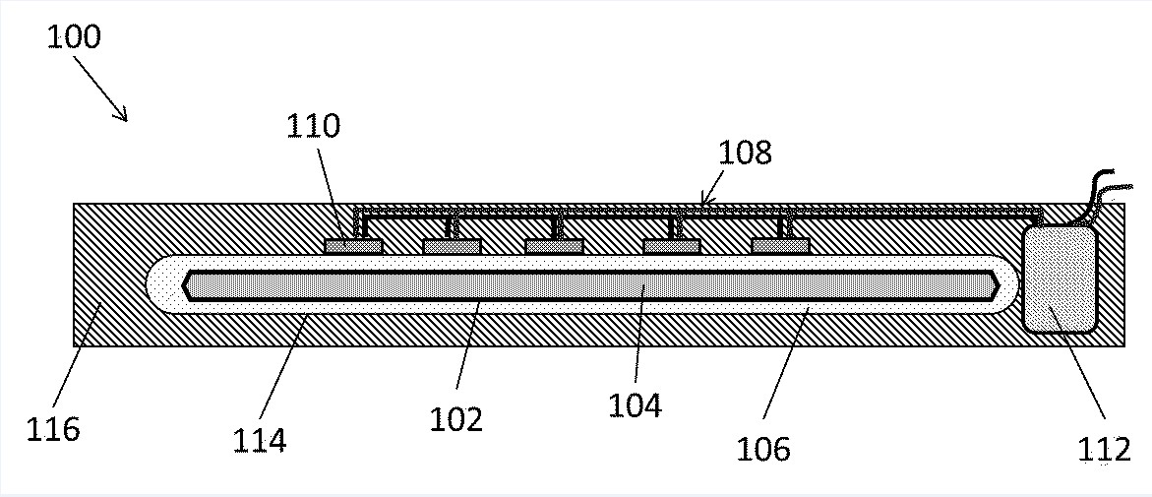
[Fig. 2]
